
Шрамко Ю.А. 2 класс. Физическая культура. 31.03.2022
Урок №55 Тема 6 (16ч.) Подвижные игры
Тема. Игры и игровые задания с элементами бега.
Цель урока: формирование двигательных навыков у обучающихся посредством подвижных игр, привлечение детей к систематическим занятиям физической культурой.

-Доброе утро! Сегодня мы начнем наш урок с утренней зарядки. Утренняя зарядка поможет зарядиться энергией и хорошим настроением на весь день.
Выполнить комплекс утренней зарядки.
Зарядка- https://www.youtube.com/watch?v=L4quBiNp2EY(перейти по ссылке)

Внимательно просмотрите и выполните.
Выполнить 2 подхода по 6-10раз.
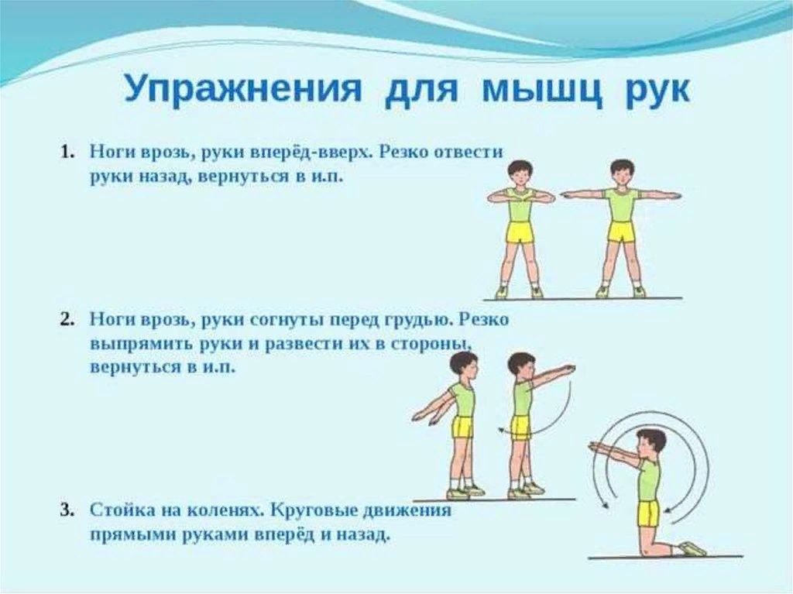

Домашнее задание.
Отписаться о выполнении задания и приложить фото!

Для обратной связи можно использовать электронную почту shramko.iu@yandex.ru, социальные сети ВК, ОК, мессенджеры WhatsApp и Viber.
Спасибо за внимание, желаю всем успехов и здоровья, до новых встреч!



